«Пластика тела» обретает поклонниц
29.09.2015

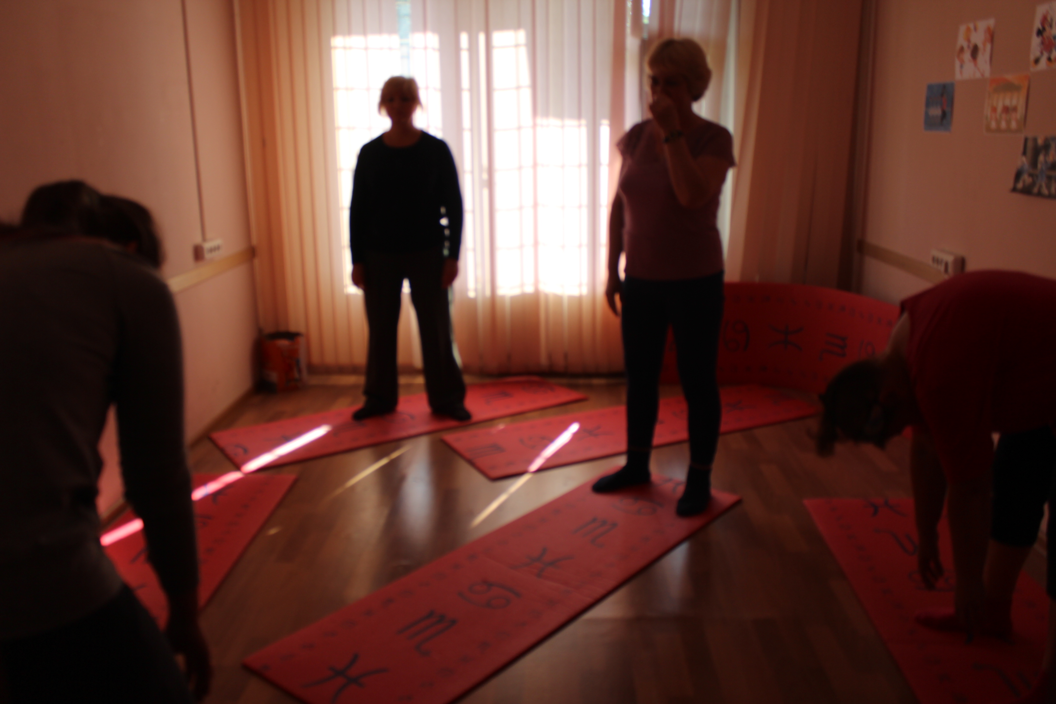
Новая секция в досуговом центре «Радуга» становится все популярней
«Пластика тела» - секция для дам в возрасте от 55 лет и старше. Женщины, посещающие тренировки, занимаются специальными комплексами упражнений – пилатесом и калланетикой. Точней, они выполняют микс из этих упражнений – авторские программы подготовлены профессиональными тренерами.
Занятия начались 15 сентября. Они проходят дважды в неделю: одна группа тренируется во вторник и четверг с 10.00 до 10.40, а другая – в те же самые дни с 11.00 до 11.40.
Группы маленькие – максимум по пять человек. Это сделано специально, потому что помещение не очень большое. Но в-целом, как отмечают организаторы, так даже удобней, поскольку пилатес относится к группе ЛФК (лечебной физкультуры) и занятия в больших группах нецелесообразны. Важно, чтобы тренер мог следить за правильностью выполнения всех упражнений. В «Радуге» - следит!
Курс – 8 занятий. Но в дальнейшем, освоив упражнения, женщины могут продолжить заниматься дома, самостоятельно.
Напомним, в апреле 2015 года на портале «Активный гражданин» было проведено голосование на предмет потребности в различных видах спорта среди женщин от 55 до 60 лет. Как показало голосование, жительницы района Солнцево отдают предпочтение пилатесу и калланетике. В результате в ДЦ «Радуга» появилась новая секция. Таким образом, активность на портале подвигла к активности в реальной жизни. «Пластика тела» работает и пользуется успехом у дам.

Адрес страницы: http://solntsevo.mos.ru/presscenter/news/detail/2190872.html
Управа района Солнцево города Москвы

